实验注意事项：
1．仿真实验报告提交方式：建立一个以“班级+姓名+学号+实验×”命名的文件夹，将实验过程中完成的所有内容（包含word报告、Multisim文件）放至此文件夹中，完成后发至sshy@ncepu.edu.cn，比如：提交[电气1234+张三+123456789+实验一]的文件夹；
2．实验报告中所有图表都置于页面中央，请独立完成实验内容，如有雷同，视为无效；
3．预习内容最好使用公式编辑器和画图工具完成，如果有困难，可以写在纸上，然后拍照、复制、粘贴在对应位置。
班级： 姓名： 学号： 成绩：
预习内容：
一、正弦波振荡电路的振荡条件是什么？
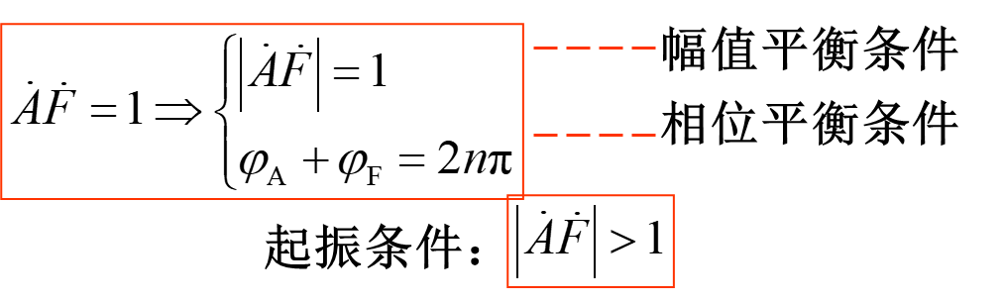
要产生正弦波振荡，必须有满足相位条件的f0，且在合闸通电时对于f= f0信号有从小到大直至稳幅的过程，即满足起振条件。
二、正弦波信号发生电路一般由几个部分组成？各部分的作用是什么？
1) 放大电路：放大作用
2) 正反馈网络：满足相位条件
3) 选频网络：确定f0，保证电路产生正弦波振荡
4) 非线性环节（稳幅环节）：稳幅

三、正弦波振荡电路如图所示。
1. 若电路（a）能起振，请标出运放的同相端和反相端，并说明R2和R1需要满足什么关系；
2. 判断电路（b）是否满足相位平衡条件。
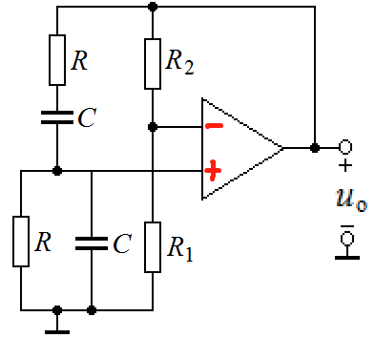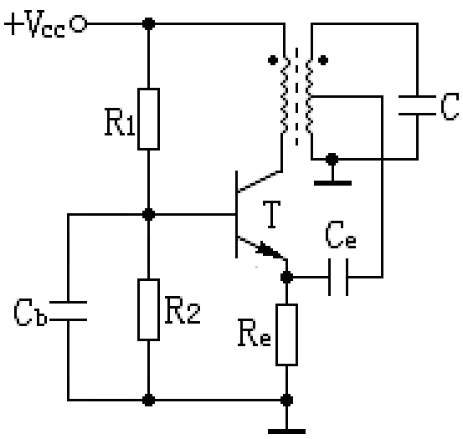
（a） （b）（不用预习）

R2>2R1

四、设计一个振荡频率在500Hz~1KHz范围内可调的正弦波振荡电路，要求输出波形的振幅稳定，波形对称，无明显线性失真。要求写出设计过程，画出电路图。
将R1R2改为同步变化的滑动变阻器，可以改变振荡频率。当R1R2在1.59K~3.18K范围内变化时，振荡频率在500Hz~1KHz范围内可调。
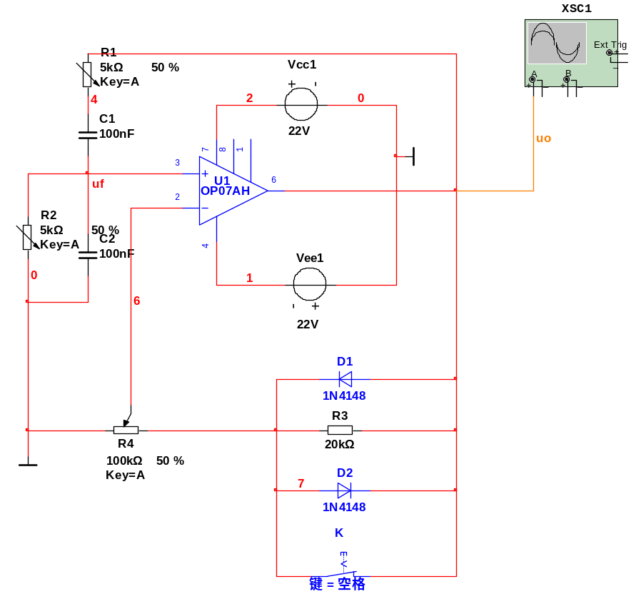

实验内容：
- 仿真电路图：
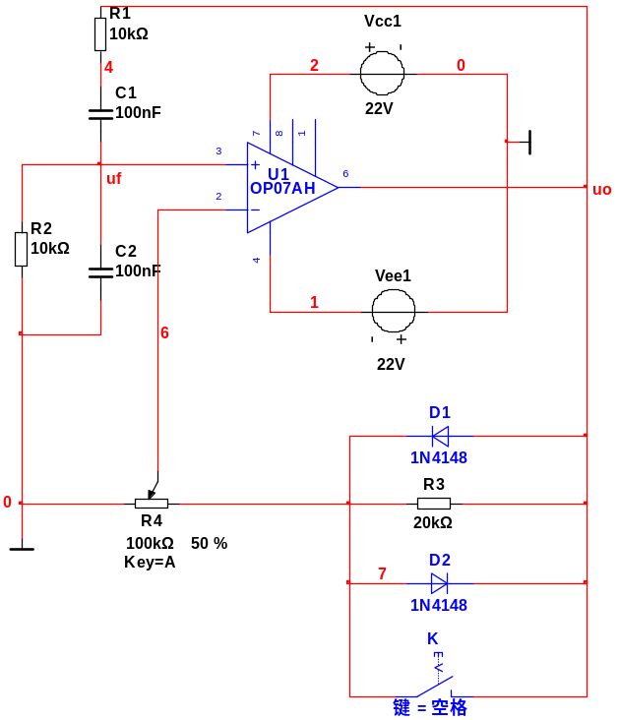
二、测试RC串并联网络的选频特性
1. 计算RC串并联网络的固有频率f₀=_____159Hz_____
2. 选用仿真分析方法： 波特测试仪法
3. 所选用方法的设置：
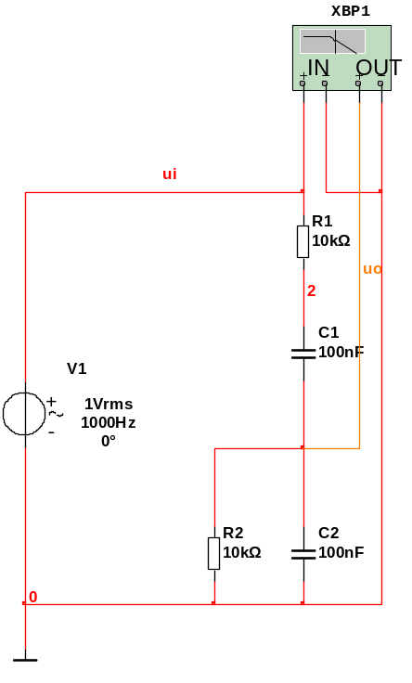
4. 仿真结果：
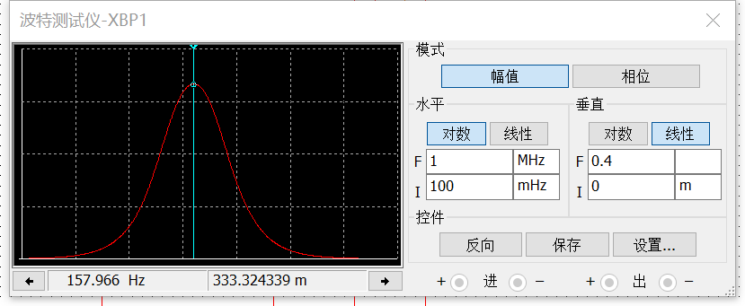
游标指针显示特征频率f₀=___157.966Hz__，与理论计算结果进行比较的结果_基本相同_。
三、观察基本放大电路的元件参数对振荡电路的影响
1. 此实验的操作对象是__R4__，电路中开关的状态：____打开_____
2. 选用仿真分析方法： 示波器分析法
3. 仿真结果：
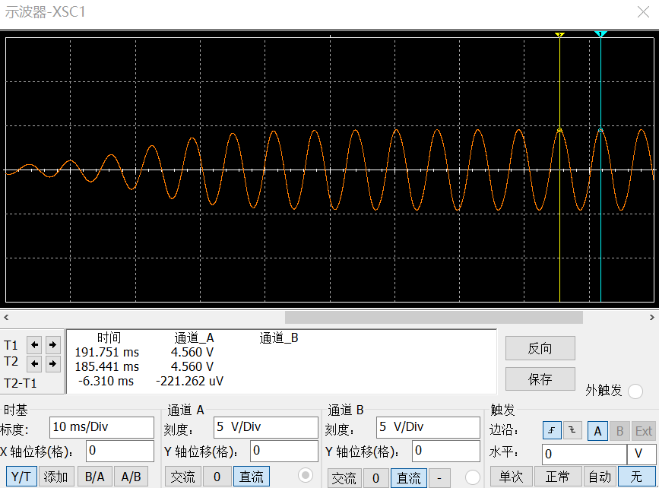
启用游标，游标指针显示该振荡电路的振荡周期T=__6.310ms__，计算出振荡频率f₀=__158.48Hz____。
四、观察稳幅环节对振荡电路的影响
1. 电路中开关的状态：____闭合____
2. 选用仿真分析方法： 示波器分析法
3. 仿真结果：
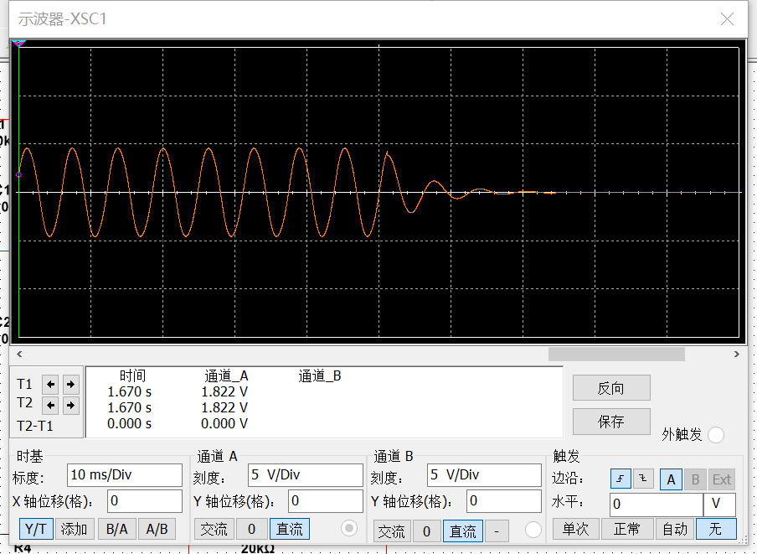
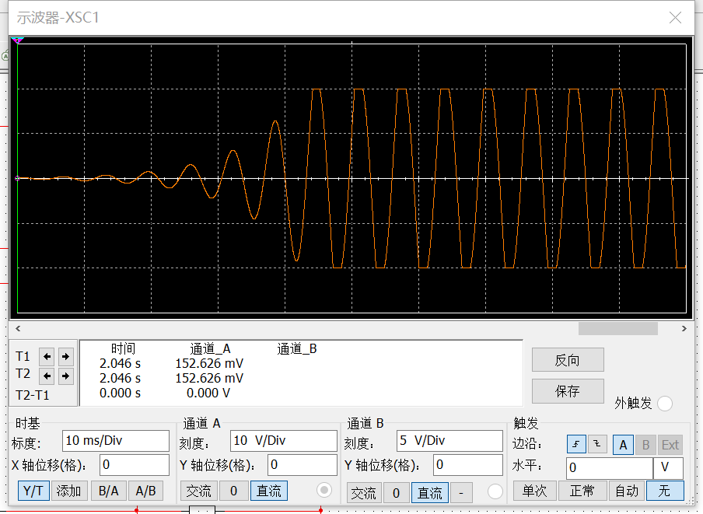
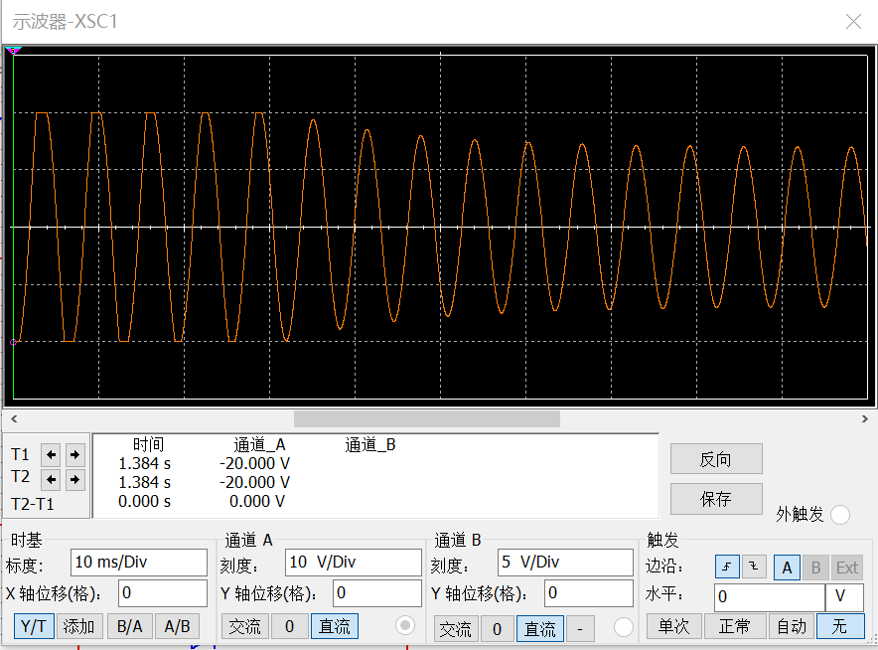
说明稳幅环节在电路中的作用_______稳定输出信号的幅值_______。
五、对设计电路进行测试（不做）
1. 设计电路的实际连接电路

2. 选用仿真分析方法：

3. 所选用方法的设置：

4. 仿真结果：

启用游标，游标指针显示的频率范围________________。

